Особливості географічного положення Африки. Елементи берегової лінії. Дослідження та освоєння.

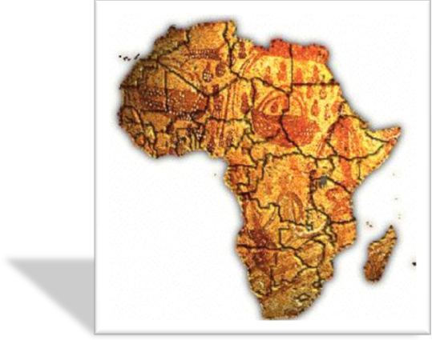Підготувала: вчитель географії
Амвросіївської ЗОШ І-ІІІ ст. № 6
Потапова Інна Олегівна

Тема: Особливості географічного положення Африки. Елементи берегової лінії. Дослідження та освоєння.
Мета:
- формувати загальні уявлення про зміст та структуру розділу «Материки»; ознайомити з планом вивчення материків; розкрити поняття «географічне положення»;познайомити учнів з історією відкриття Африки.
- розвивати навички самостійної роботи з планами і картами, підручником; розвивати логічне мислення та пізнавальну активність учнів.
- виховувати інтерес до вивчення розділу та повагу до природи планети Земля.
Тип уроку: вивчення нового матеріалу.
Обладнання: фізична карта світу, фізична карта Африки, плани характеристики географічного положення материка, контурні карти, портрети дослідників, підручники, атласи.
Хід уроку:
І. Організаційний момент.
Любі діти! Ми з вами закінчили віртуальну подорож розділом «Океани», та починаємо вивчати дуже великий розділ про материки. А першим материком, який ми з вами відвідаємо буде Африка.
В Африке пустыня есть,
Вся в песках – Сахара,
Редкие колючки здесь,
Ведь воды-то мало!
А к экватору пойдешь –
Лес тропический найдешь.
Львы, слоны, жирафы там,
Носорог, гиппопотам.
Змеи, обезьяны
Прячутся в лианах,
А зубастый крокодил –
В самой длинной речке Нил.
Есть еще здесь чудо света,
Сфинкс и пирамиды это.
Там – вулкан Килиманджаро
Дышит лавой и пожаром.
Стран различных – целый ряд:
Ливия, Египет, Чад,
Эфиопия, Заир,
Мавритания, Алжир.
(Обговорення вірша).
ІІ. Актуалізація опорних знань.
Прийом «Асоціативний кущ»
Африку називають улюбленицею Сонця. Африка – самий жаркий, самий зелений, самий густонаселений материк. А що вам відомо про Африку?
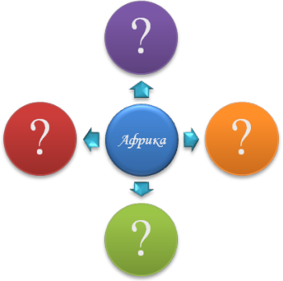

(Учитель пропонує кожному учню назвати ті асоціації, які виникли в них при слові «Африка»)
Бесіда.
Давайте з вами пригадаємо деякі поняття:
- материк – це …..
- частина світу – це ….
- екватор – це …
- нульовий меридіан – це …
- географічний пояс – це …
ІІІ. Мотивація навчальної та пізнавальної діяльності.
Прийом «Дивуй!»
Африка … скільки загадковості в цьому слові! Це континент різноманітних ландшафтів: пустелі, напівпустелі, ліси, жаркі савани, гірські вершини, покриті снігом. Про цей материк можна казати як про най-най. Тут живуть: найбільша тварина суходолу – африканський слон, найвища тварина світу – жираф, чемпіон з бігу серед тварин – гепард, найбільший на Землі птах – африканський страус, найшвидша змія – африканська мамба тощо.
До Африки взимку відлітають птахи України: лелеки, ластівки, журавлі тощо.
Саме Африка – батьківщина таких цінних культур, як буряки, цибуля, капуста, кавуни, що поширились по всьому світу. Африканські продукти: какао, кава, цитрусові, банани, ананаси користуються попитом як в Україні, так і у світі.
Африка – це сотні племен, які ведуть цікавий образ життя.
Отака вона Африка – казкова і загадкова частина нашої планети!
ІV. Повідомлення теми і мети уроку.
Ми з вами відправляємось у подорож Африкою. Під пекучим сонцем, проливними дощами, через болота та джунглі. Під гарячими вітрами повторимо маршрут Д. Лівінгстона (демонстрування портрету). Це 28 000 км., тому вражень у вас буде дуже багато.
V. Вивчення нового матеріалу.
- Ознайомлення з планом вивчення материка.
Діти, у вас на партах лежить план вивчення материка. Ознайомимося з ним. Кожен материк вивчають за таким планом:
- Фізико-географічне положення.
- Історія відкриття та дослідження.
- Рельєф, тектонічна будова, корисні копалини.
- Особливості клімату.
- Води суходолу.
- Природні зони.
- Населення та політична карта.
(Учні записують пункти типового плану, а також розмірковують і дають відповідь на запитання «Чому вивчення материка розпочинається з його географічного положення та дослідження та освоєння?»)
Вивчення за таким планом ґрунтується на існуючих в природі залежностях між компонентами географічної оболонки. Це полегшить вивчення природи материків та порівняння їх один з одним.
- Географічне положення, берегова лінія.
А зараз, за допомогою карт атласу ми визначимо географічне положення Африки та будемо наносити елементи географічної номенклатури на контурну карту.
- В яких півкулях розташован материк?
- Яке положення Африки відносно екватора та нульового меридіана?
- Знайдіть крайні точки материка.
- Якими океанами та морями омиваються береги Африки?
Африка розташована в усіх півкулях. Площа – 30,3 млн. км² з прилеглими островами. Крайні точки: північна – м. Рас-Енгела, південна – м. Агульяс (Голковий), західна – м. Альмаді, східна – м. Рас-Гафун.
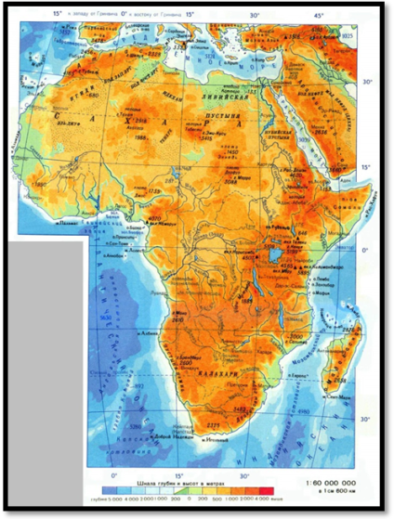
Завдання. Користуючись фізичною картою Африки, визначте координати крайніх точок материка.
Береги материка слабо розчленовані. На сході в суходіл вдається Аденська затока, на заході – Гвінейська. Найбільший півострів – Сомалі, а найбільший острів – Мадагаскар, який має материкове походження.
- Дослідження та освоєння Африки.
Робота з підручником. Використовуючи параграф підручника, складіть хронологічну таблицю «Дослідження та освоєння Африки».
(Обговорення в групах вклад кожного дослідника в освоєнні Африки. Робота з портретами).
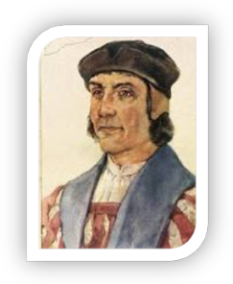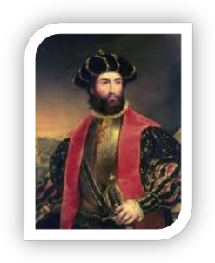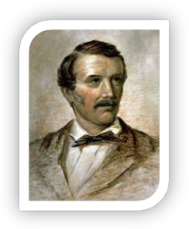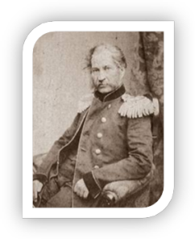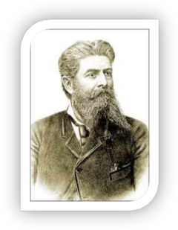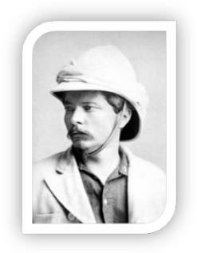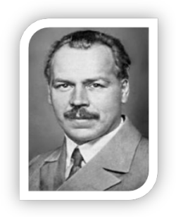
V. Закріплення вивченого матеріалу.
Прийом «Закінчи речення».
- Море, що омиває Африку з півночі ….
- Канал, що з'єднує Африку і Азію …
- Учений, який зробив величезний внесок у вивчення Африки …
- Великий острів біля материка ….
- Протока, що відокремлює Африку від Європи …
Гра «Вірю – не вірю».
- Чи вірите ви, що Африка найбільший материк планети?
- Чи вірите ви, що вона є великим уламком Гондвани?
- Чи вірите ви, що Африка лежить у всіх півкулях?
- Чи вірите ви, що її омивають три океани?
- Чи вірите ви, що на півночі Африку омиває Червоне море?
VІ. Підсумок уроку.
Учні роблять висновок щодо характерних рис географічного положення Африки.
VІІ. Домашнє завдання.
Опрацювати відповідний параграф підручника. Закінчити практичну роботу. Складіть кросворд, використовуючи вивчену географічну номенклатуру.

